আবদুল কাদির মোল্লা সিটি কলেজ, নরসিংদী

উবার

৬০১/২০১৮

প্রথম সেমিস্টার পরীক্ষা – ২০১৮

**2 7 5**

তথ্য ও যোগাযোগ প্রযুক্তি বিষয় কোডঃ

সময়ঃ ২ ঘণ্টা ৩৫ মিনিট (সৃজনশীল) পূর্ণমানঃ ৫০

[ বিশেষ দ্রষ্টব্যঃ ডান পাশের সংখ্যা প্রশ্নের পূর্ণমান জ্ঞাপক। প্রদত্ত উদ্দীপকগুলো মনোযোগ

দিয়ে লক্ষ কর এবং যেকোনো ৫ টি প্রশ্নের উত্তর দাও।]

১। ঈশান ইউটিউবে ব্রায়ান এডামসের গাওয়া “Please forgive me” গানটি দেখার সময় সে লক্ষ করল তার চোখে সমস্যা হচ্ছে। ডাক্তার দেখানোর পর সে জানতে পারল তার সমস্যাটি ‘Retinoblastoma’ যা শীতল তাপমাত্রায় অপারেশন করলে ভালো ফল পাওয়া যেতে পারে।

সে অনলাইনে ভারতের আহমেদাবাদে অবস্থিত অ্যাপোলো ইন্টারন্যাশনাল হসপিটালে ডাক্তার দেখানোর জন্য পরিকল্পনা করল যাতে করে ৯ অক্টোবর ব্রায়ান এডামসের কনসার্ট উপভোগ করতে পারেন।

ক. ই-কমার্স কী? ১

খ. চালকবিহীন যান ব্যবহার করে গোয়েন্দা নজরদারি করা যায়- ব্যাখ্যা কর। ২

গ. উদ্দীপকের চিকিৎসা পদ্ধতি ব্যাখ্যা কর। ৩

ঘ. ঈশানের কর্মকান্ড কীভাবে বিশ্বগ্রাম ধারণার সাথে সঙ্গতিপূর্ণ? বিশ্লেষণ কর। ৪

২। জনাব কে. জামান একজন জীন বিশেষজ্ঞ। তিনি বাংলাদেশের ইঁদুরের চাল-চলন, খাদ্যাভ্যাস ও বংশবৃদ্ধির উপর গবেষণা করছেন যাতে করে নতুন জাতের ইঁদুর পরিবেশের কোনো প্রকার ক্ষতি সাধন না করে নিজের অস্তিত্ব টিকিয়ে রাখতে পারে। গবেষণার প্রয়োজনে তিনি ‘MGI – Mouse Genome Informatics’ হতে প্রয়োজনীয় ডেটা সংগ্রহ করেন।

ক. হ্যাকিং কী? ১

খ. ক্লাউড কম্পিউটিং হলো ইন্টারনেট নির্ভর প্রযুক্তি সেবা- ব্যাখ্যা কর। ২

গ. গবেষণার প্রয়োজনে জনাব কে. জামান যে প্রযুক্তি ব্যবহার করেন তা ব্যাখ্যা কর। ৩

ঘ. জনাব কে. জামান কোন প্রযুক্তির সাহায্যে নতুন জাতের ইঁদুর পেতে পারেন?

বিশ্লেষণপূর্বক মতামত দাও। ৪

৩।

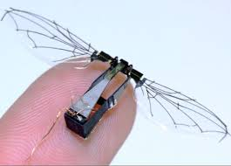

ক. ভিডিও কনফারেন্সিং কী? ১

খ. ‘বিশ্বগ্রামের ফলে উপার্জনের সহজ সুযোগ সৃষ্টি হয়েছে’- ব্যাখ্যা কর। ২

গ. কোন প্রযুক্তির মাধ্যমে উদ্দীপকের বস্তুটিকে আরো ক্ষুদ্র করা যায়? ব্যাখ্যা কর। ৩

ঘ. উদ্দীপকের যন্ত্রটির নিজস্ব বুদ্ধিমত্তা নেই কেন? বিশ্লেষণ কর। ৪

৪। জামি অফিসার হিসেবে সামরিক বাহিনীতে যোগদান করেছে। একটি অত্যাধুনিক কক্ষে মাথায় বিশেষ ধরনের চশমা পড়ে প্রশিক্ষণ গ্রহণ করছে। এই কক্ষের দরজায় একটি যন্ত্র বসানো আছে যার সামনে দাঁড়ালে দরজা খোলে যায়। অনুমোদিত লোক ছাড়া এই কক্ষে কেউ প্রবেশ করতে পারে না।

ক. ক্রায়োপ্রব কী? ১

খ. ‘প্লেজিয়ারিজম এক ধরনের অপরাধ’– ব্যাখ্যা কর। ২

গ. জামির প্রশিক্ষণের প্রযুক্তিটি কী? ব্যাখ্যা কর। ৩

ঘ. অনু্মোদিত লোক ছাড়া কেউ কক্ষে প্রবেশ করতে পারে না কেন? বিশ্লেষণ কর। ৪

৫।

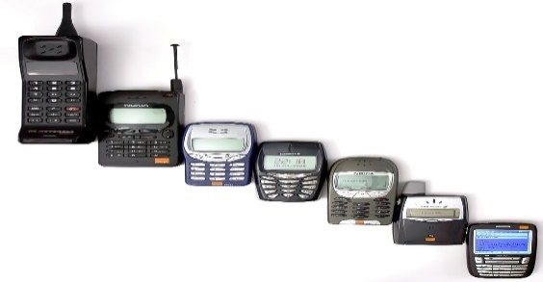 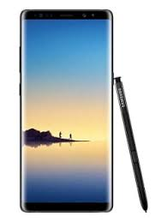

চিত্র-১ চিত্র-২

ক. মডুলেশন কী? ১

খ. পূর্ণ অভ্যন্তরীণ প্রতিফলনের মাধ্যমে ডেটা স্থানান্তরিত হয়- ব্যাখ্যা কর। ২

গ. চিত্র-২ এর যন্ত্রটি কোন প্রযুক্তিতে যোগাযোগ করে? ব্যাখ্যা কর। ৩

ঘ. চিত্র-১ এর প্রজন্মগত বৈশিষ্ট্য তুলনামূলক আলোচনা কর। ৪

৬। ভিক্টর ভিক হেইয়েস ১৯৪১ সালের ৩ জুলাই জন্ম গ্রহণ করেন। তিনি ডেলফট ইউনিভার্সিটি অব টেকনোলজির ফেলো থাকা অবস্থায় IEEE 802.11 স্ট্যান্ডার্ডের ওয়্যারলেস লোকাল এরিয়া নেটওয়ার্কের প্রযুক্তি আবিষ্কার করেন। তার রচিত বিখ্যাত বই The Innovation Journey of Wi-fi.

ক. রিপিটার কী? ১

খ. একই মাধ্যমে উভয়দিকে ডেটা আদান-প্রদান হয়- ব্যাখ্যা কর। ২

গ. এলাকার বিস্তৃতি অনুসারে উদ্দীপকের নেটওয়ার্কটি কী ধরনের? ব্যাখ্যা কর। ৩

ঘ. উদ্দীপকের নেটওয়ার্ক একটি শহরে বাস্তবায়ন করতে কোন প্রযুক্তি প্রয়োজন?

বিশ্লেষণ কর। ৪

৭। শাহ্‌ সুফি লিংক নরসিংদী জেলায় ব্রড ব্যান্ড ইন্টারনেট সংযোগ দেয়। ঢাকা থেকে কাঁচের তৈরি একটি তারের সাহায্যে তাদের সার্ভারে ডেটা আসে। বিভিন্ন নেটওয়ার্কে এই ডেটা পরিবহনের জন্য দুই ধরনের তামার তৈরি তার ব্যবহার করা হয়।

ক. গেটওয়ে কী? ১

খ. হাবের চেয়ে সুইচ বেশি উপযোগী- ব্যাখ্যা কর। ২

গ. উদ্দীপকে ঢাকা থেকে যে মাধ্যমে ডেটা আসে তার সুবিধা কী কী? ব্যাখ্যা কর। ৩

ঘ. “নেটওয়ার্কে ব্যবহৃত তার একই ধাতব পদার্থের তৈরি হলেও তাদের গঠন ও ব্যবহার

ভিন্ন ভিন্ন”- তুলনামূলক বিশ্লেষণ কর। ৪

৮।

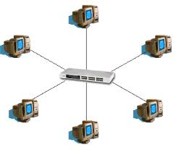

ক. হটস্পট কী? ১

খ. অ্যাসিনক্রোনাস ট্রান্সমিশনে সময় বেশি লাগে কেন?- ব্যাখ্যা কর। ২

গ. উদ্দীপকের নেটওয়ার্কটি ব্যবহারে কী কী সুবিধা পাওয়া যাবে? ব্যাখ্যা কর। ৩

ঘ. উদ্দীপকের নেটওয়ার্কটি সম্প্রসারণ করলে কোন টপোলজি হবে? বিশ্লেষণ কর। ৪